PPN Chrzanów
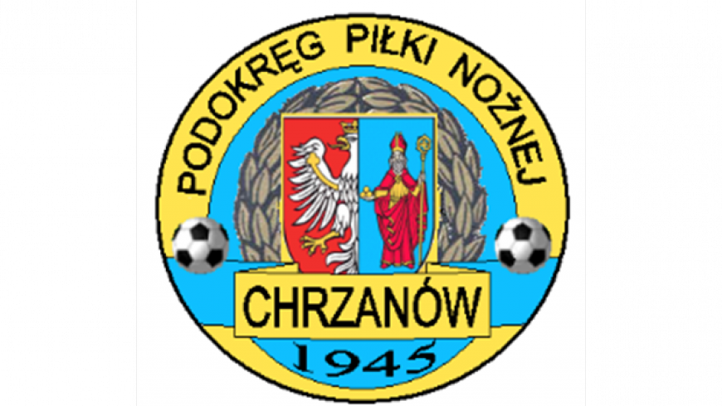
32-500 Chrzanów
ul. 3 Maja 1 (I piętro),
tel. 32 623 14 25
email: ppnchrzanow@wp.pl
email: kd.ppnchrzanow@wp.pl
K.D. tel. kom. 606 214 103
www.ppnchrzanow.pl
PKO BP.SA. 52 1020 2384 0000 9702 0062 4874
Chrzanów, 19.05.2022

KOMUNIKAT
KD.PPN.Chr Nr /19/I/P.CH./21-22
z posiedzenia Komisji Dyscypliny PPN Chrzanów w dniu 19.05.2022 roku

Komisja Dyscypliny w składzie:
- Jacek Kijak Przewodniczący
- Ryszard Witkowski V-ce Przewodniczący
- Jacek Hejmo Sekretarz
- Robert Malik Członek

postanowiła, co następuje :
KLASA ,,A”
LP. | OBWINIONY | PRZEWINIENIE DYSCYPLINARNE | MECZ, KTÓREGO DOTYCZY SPRAWA | ORZECZENIE | PODSTAWA PRAWNA | UZASADNIENIE
1. | POLONIA LUSZOWICE | Co najmniej 5 zawodników jednej drużyny w danym meczu | ZAGÓRZANKA ZAGÓRZE – POLONIA LUSZOWICE  z dnia 14.05.2022r. | Kara pieniężna w kwocie 100 zł | §18 ust. 4a Regulaminu Rozgrywek Piłkarskich o mistrzostwo IV ligi i niższych klas MZPN na sezon 2022/2023,  Uchwała nr 40 Z/2021  Pkt. 8.1 | Sześciu zawodników drużyny zostało napomnianych w meczu.  Ustalono na podstawie sprawozdania sędziowskiego.
KLASA ,,B”
LP. | OBWINIONY | PRZEWINIENIE DYSCYPLINARNE | MECZ, KTÓREGO DOTYCZY SPRAWA | ORZECZENIE | PODSTAWA PRAWNA | UZASADNIENIE
1. | PATRYK K*******  RUCH MŁOSZOWA | Wykluczenie (bezpośrednia czerwona kartka) | ZRYW BRODŁA - RUCH MŁOSZOWA  z dnia 08.05.2022r. | Kara 3 meczów dyskwalifikacji | Art. 61 §2.  Regulaminu Dyscyplinarnego PZPN | Po przeprowadzeniu postępowania dyscyplinarnego.  Ustalono na podstawie sprawozdania sędziowskiego.
2. | MIKOŁAJ S********  KORONA MĘTKÓW | Wykluczenie (bezpośrednia czerwona kartka) | RUCH MŁOSZOWA - KORONA METKÓW  14.05.2022 | Kara 2 meczów dyskwalifikacji | Art. 61 § 1 Regulaminu Dyscyplinarnego PZPN | Poważny, rażący faul.  Ustalono na podstawie sprawozdania sędziowskiego.

Sekretarz V-ce Przewodniczący
Jacek Hejmo Ryszard Witkowski

